 |  |  |  | Modena, lì 02.01.2006

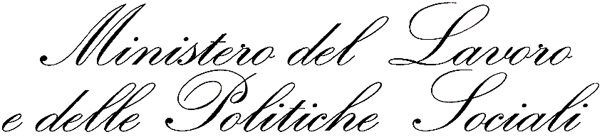

Direzione Provinciale del Lavoro di Modena
Servizio Ispezione del Lavoro

p.za Cittadella 8/9 - tel.059/222410–224955 - fax 059/224946
sito: www.dplmodena.it e-mail: dpl-modena@welfare.gov.it
 |  | Ai sigg. | Ispettori ed agli accertatori della DPL di Modena  Nucleo Carabinieri
Prot. N. 20311/05  Allegati n._______  Risposta al f. N. ______ del_______________ |  | e p.c. | Dirigente  della Direzione Regionale del Lavoro di Bologna

Oggetto: | circolare n. 122/2005 dell’INPS sulle modalità di rilascio del DURC nelle imprese non edili

E’ stata emanata il 30 dicembre 2005 la circolare n. 122/2005 dell’INPS (che potete trovare sul nostro sito web) con la quale vengono definite, in raccordo con l’INAIL, alcune modalità operative concernenti il rilascio del DURC nelle imprese non edili, in conseguenza del D.L. n. 203/2005, convertito, con modificazioni, nella legge n. 248/2005 con il quale tale documento è richiesto dall’1/1/2006 per tutti quei datori di lavoro che intendano accedere a benefici comunitari.
L’Istituto ricorda come il Durc possa essere richiesto, alternativamente, in via telematica (modalità principale) o tramite i consueti canali territoriali all’INPS o all’INAIL.
Richiedente principale è l’impresa, anche attraverso i propri intermediari (consulenti del lavoro, associazione di categoria) provvisti di delega. Tra i soggetti richiedenti vi sono anche le Pubbliche Amministrazioni appaltanti e gli Enti a rilevanza pubblica.
Secondo l’INPS l’impresa è regolare:
- se esiste correntezza negli adempimenti periodici;
- se viene accertato che i versamenti corrispondono all’importo del saldo denunciato antro il termine;
- se non esistono inadempienze in atto;
- se le rettifiche notificate non sono state contestate e non sono state pagate;
- se si è in presenza di richiesta di rateizzazione con parere favorevole motivato;
- se esistono sospensioni nei pagamenti per effetto di disposizioni legislative;
- se è stata inoltrata istanza di compensazione per la quale è stato documentato il credito;
- se esistono crediti iscritti a ruolo per i quali c’è sospensione della cartela in via amministrativa o per ricorso giudiziario;
- se i crediti non sono stati ancora iscritti a ruolo e verte un contenzioso amministrativo su questioni controverse interpretative.
In presenza di contenzioso giudiziario la regolarità può essere dichiarata ex art. 26 del D. L.vo n. 46/1999, in base al quale in caso di ricorso giudiziale l’iscrizione a ruolo è possibile soltanto in presenza di un provvedimento esecutivo del magistrato.
Ai fini del rilascio del DURC vige il principio del silenzio – assenso: se trascorrono 30 giorni dalla richiesta (al netto dei tempi eventualmente passati a seguito di richiesta di elementi integrativi) la certificazione è rilasciata con attestazione di regolarità contributiva.
Mi dichiaro a vostra disposizione per qualsiasi ulteriore intervento ritenuto necessario.

Il Direttore
(Dr. Eufranio MASSI )

